Personalización a gran escala de calidad alimentaria con ACOPOStrak
B&R presenta unas revolucionarias soluciones de transporte de productos y IIoT en la feria Anuga FoodTec 2018
En la exposición Anuga FoodTec, que se celebra del 20 al 23 de marzo en Colonia, los visitantes del Estand A38 B39 en el Pabellón 7.1 experimentarán una revolución en el transporte de productos y en la fabricación adaptativa. Al ofrecer unas dimensiones incomparables de flexibilidad y facilidad de uso, ACOPOStrak redefine la economía de la producción y la eficacia de los equipos. ACOPOStrak cumple con los requisitos de higiene de la industria alimentaria. Sus desviadores de alta velocidad consiguen que ACOPOStrak sea la solución de transporte definitiva y rentable para la producción de alimentos y bebidas en lotes individuales de tan solo una unidad.
Cálculo Edge para la IoT industrial
B&R está impulsando la transformación digital con arquitecturas Edge flexibles que incorporan potentes soluciones APROL. Los controles Edge de B&R implementa análisis e inteligencia empresarial en el origen de los datos y proporcionan conectividad sin interrupciones desde el sensor hasta la nube, con acceso transparente a todos los niveles operativos. Los operarios de planta bien informados pueden realizar ajustes específicos con un impacto directo en las métricas de rendimiento.
En busca de la excelencia operativa
Los visitantes que acudan al estand de B&R descubrirán los beneficios de la conectividad web directa al sensor. La dedicación de B&R a estándares abiertos como POWERLINK, openSAFETY, OPC UA y PackML permite una comunicación fluida y un rendimiento perfectamente orquestado en líneas de múltiples proveedores. B&R demuestra cómo el futuro del embalaje aportará una eficacia general del equipo (OEE) sin precedentes, un coste total de propiedad (CTP) reducido y un mantenimiento productivo total (MPT).

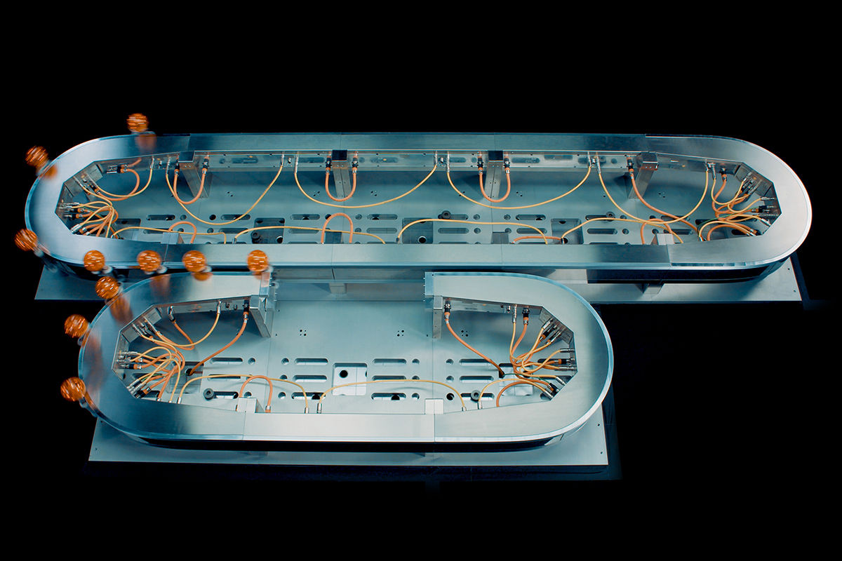
Con los desviadores totalmente electrónicos y sin desgaste de ACOPOStrak, pueden producirse múltiples variaciones de productos en la misma línea y empaquetarlos en grupos personalizados sin que se produzca ningún tiempo de inactividad para el cambio.

Acerca de B&R
B&R, empresa perteneciente al Grupo ABB y con sede en Austria, es líder mundial en automatización industrial. B&R combina tecnología de vanguardia con ingeniería avanzada para proporcionar a usuarios de todos los sectores soluciones completas para la automatización de máquinas y fábricas, Motion Control, HMI y tecnología de seguridad integrada. El catálogo de productos se completa con estándares de comunicación de IoT industrial que incluyen OPC UA, POWERLINK y openSAFETY. Gracias a su única herramienta de software Automation Studio, B&R redefine constantemente el futuro de la ingeniería de automatización. El espíritu innovador que mantiene a B&R a la vanguardia de la automatización industrial está impulsado por el compromiso de simplificar los procesos y superar las expectativas de los clientes.Para más información, visite www.br-automation.com.
Para más información, visite www.br-automation.com.

